peinture de masques
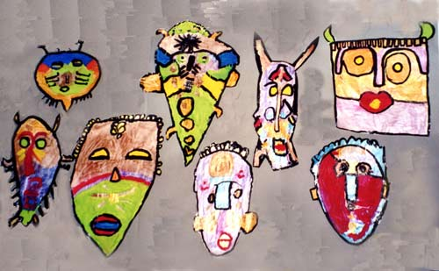 | Présenter différents modèles de masques et demander aux enfants de les reproduire.  Les contours sont faits à la peinture acrylique et les couleurs avec des craies d'art.  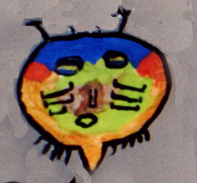
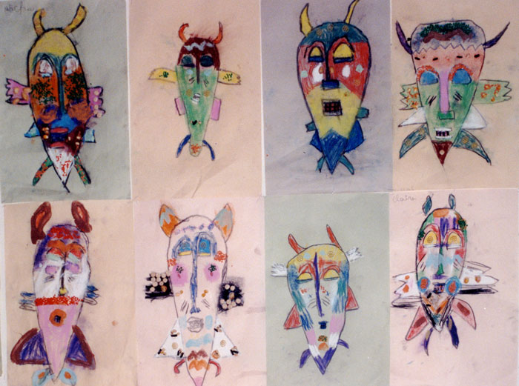  Le contour est fait au fusain, les couleurs sont appliquées avec des craies d'art. Certains enfants ont collé des graines.  Pour fixer les couleurs, on utilise  de la laque. | 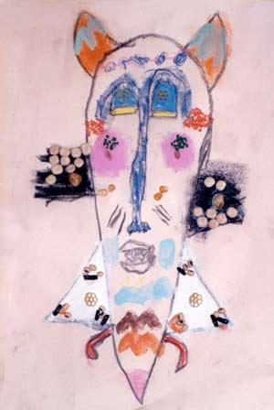
 | 